Введение в BI
Семинар 2
Судаков Н.А., группа 4025

Дополните визуализацию, которую вы сделали на занятии следующими параметрами:
1. Количество конверсий по браузерам.
См. Рис. 1
2. В конверсиях по городам уберите значение «not set».
См. Рис. 2
3. На какие модели авто приходили конверсии.
Mercedes e200, c200, e400, gls, glc, gle, cls, cla, GT AMG.
BMW 318, 530d, x1, x3, x5.
См. Рис. 3
4. Какая марка лидирует по количеству конверсий.
Mercedes
См. Рис. 3
5. Из каких Source приходили конверсии.
Yandex, yandex-go-search, yandex.ua, yandex.by, yandex.fr, yabs.yandex.ru, brontp.yandex.ru, Google, google-go-search, google.com, go.mail.ru, rambler, duckduckgo, topvisor.com, yahoo, bing, link.2gis.ru, tut.by
Direct
away.vk.com, facebook.com, m.facebook.com
Mercedes.ru, cls.Mercedes.ru, Mercedes-krasnodar.ru, cars.Mercedes-krasnodar.ru
IG
BMW.ru, BMW-keyauto-krd.ru, cars.BMW-keyauto-krd.ru, keyauto-m.bitrix.ru, BMW-keyauto-sochi.ru, BMW-keyauto-msk.ru, BMW-keyauto-stv.ru, BMW-keyauto-rnd.ru, BMW-keyauto-kmv.ru
carsdo.ru, 110km.ru, iframe-toloka.com, im.magnit.ru, jira.tradedealer.ru, search.visimo.com, vga.bitrix.ru, krasnodar.autovsalone.ru
См. Рис. 4

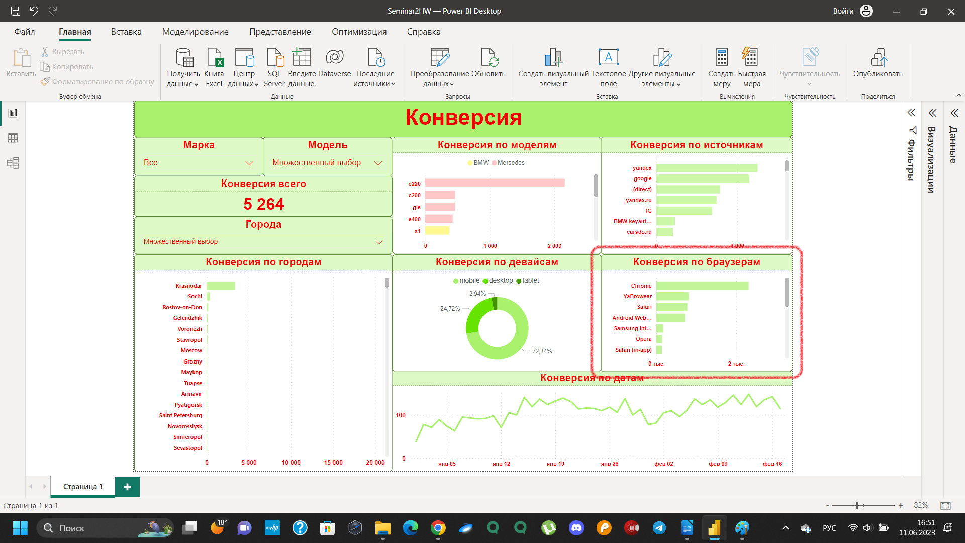Рисунок 1 Конверсия по браузерам

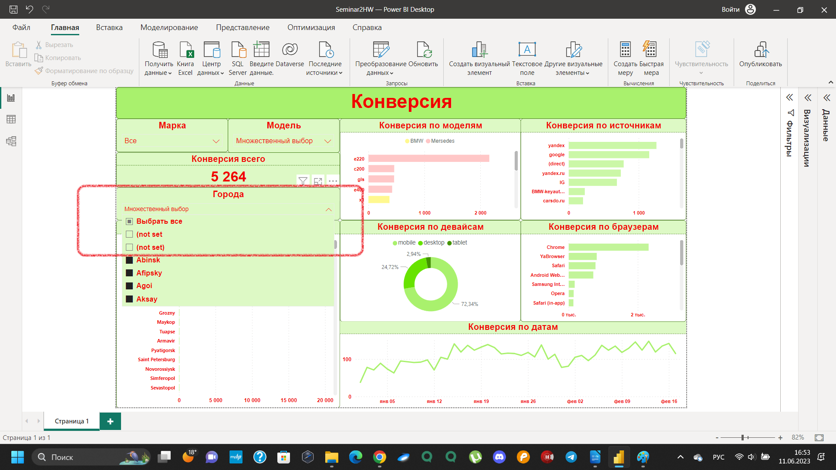Рисунок 2 Города без «not set»

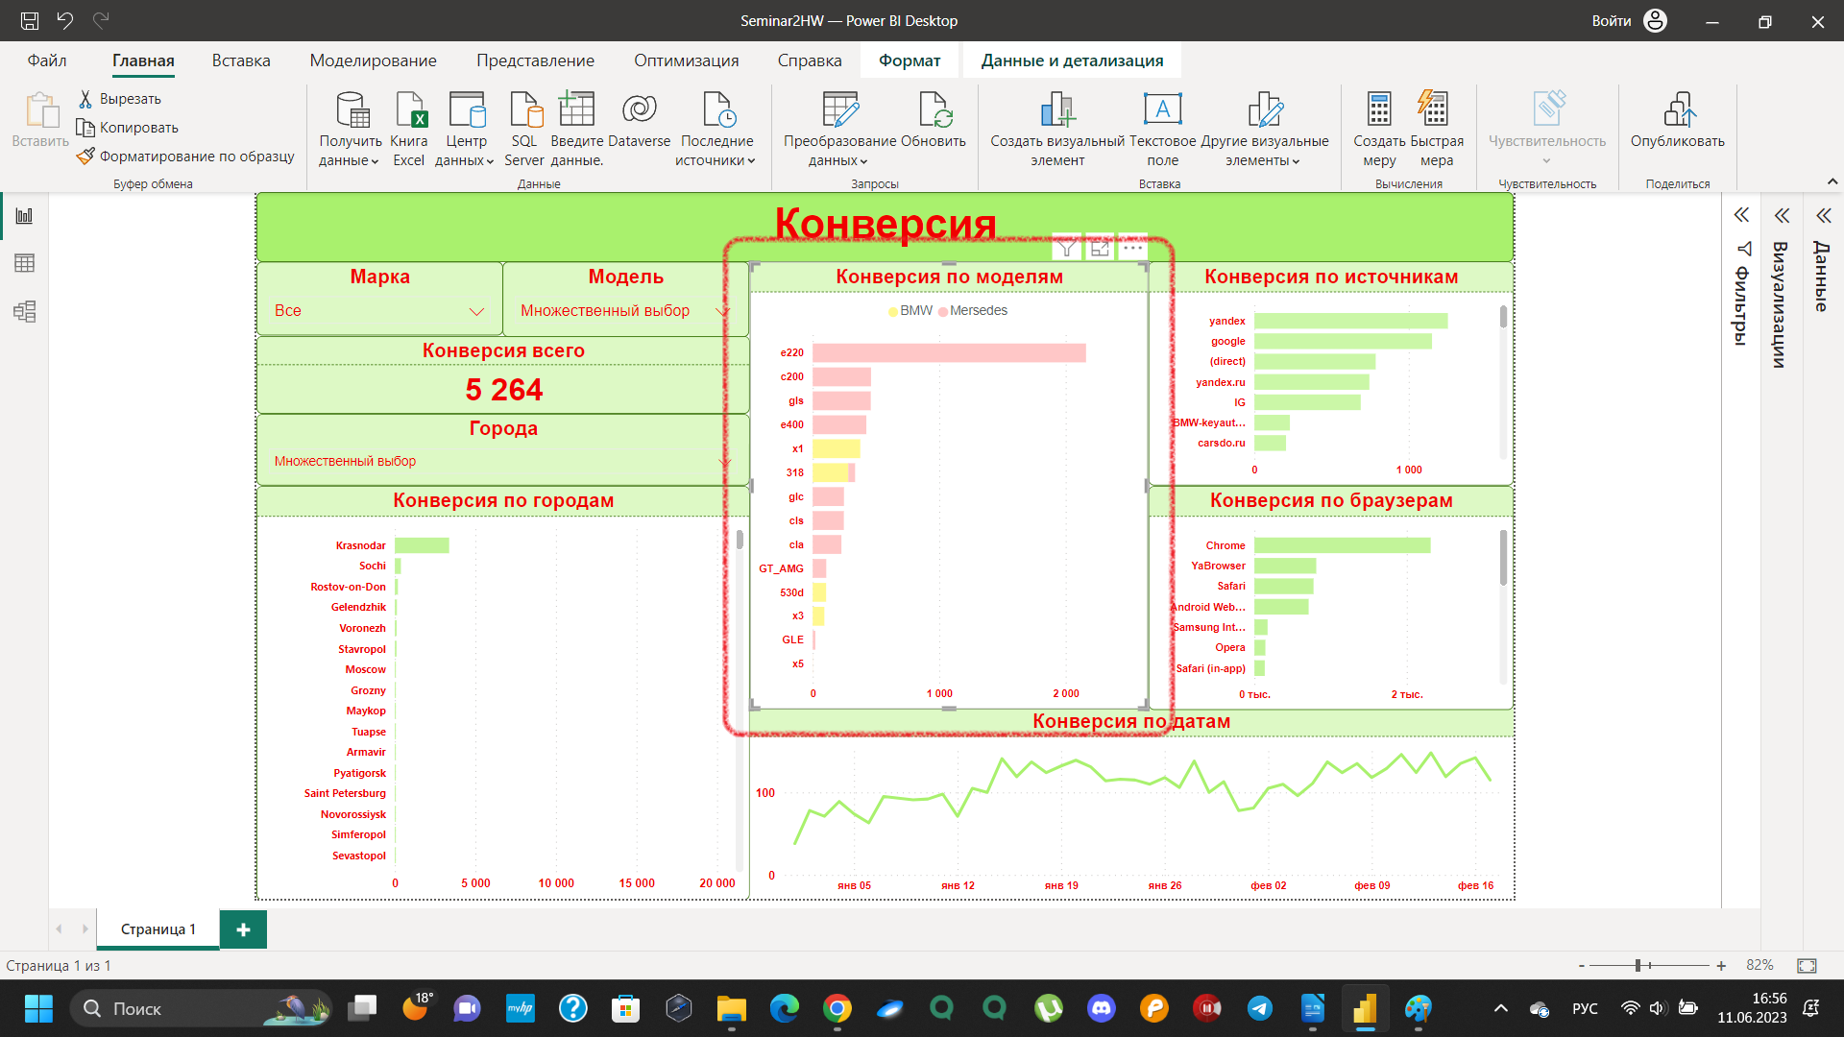Рисунок 3 Конверсия по маркам и моделям

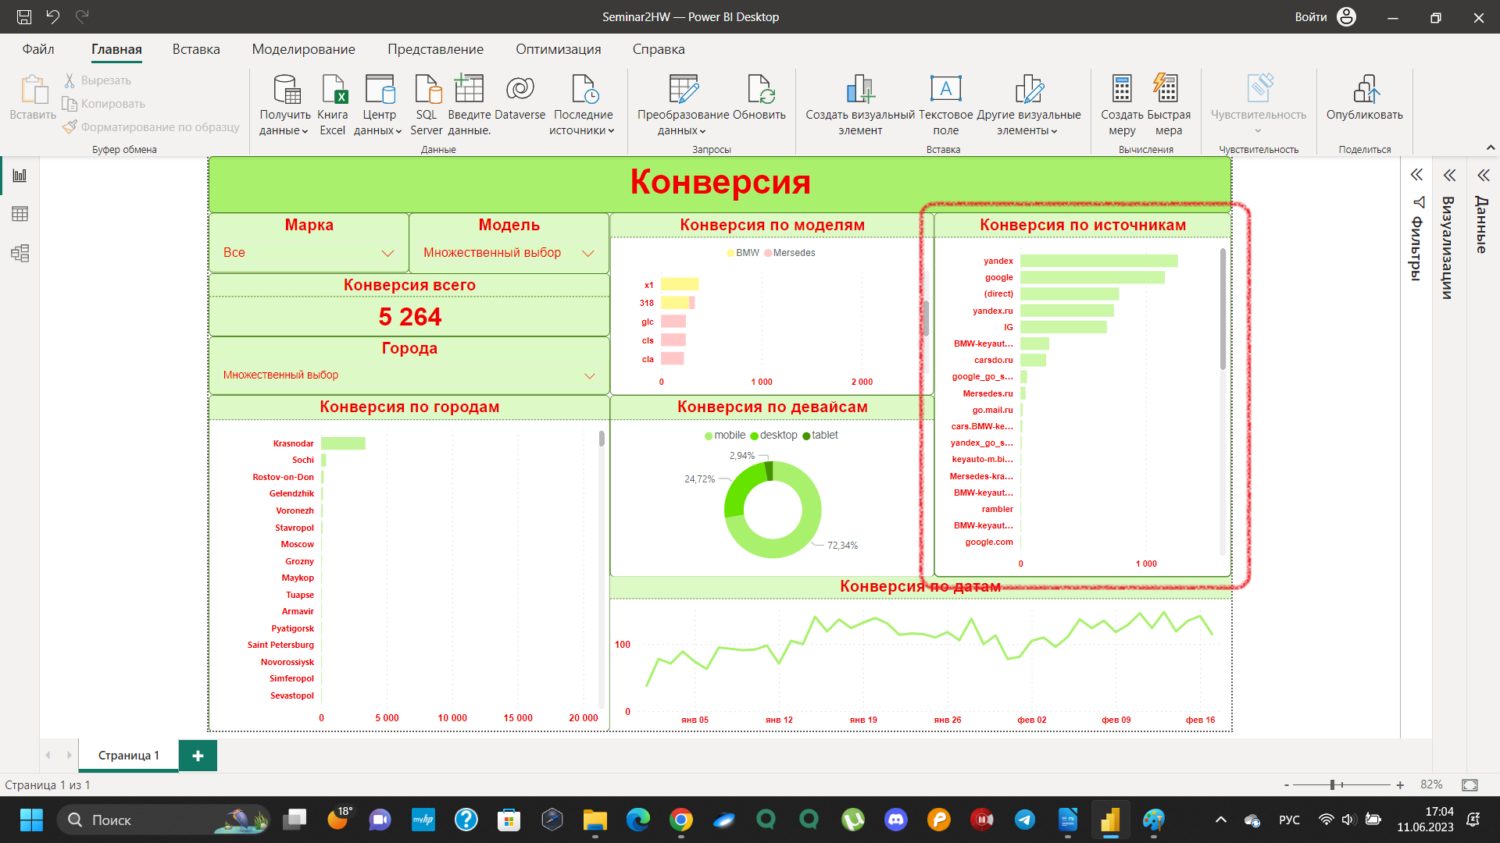Рисунок 4 Конверсия по источникам

